# 

**西安电子科技大学**

**计算机图形学**  **课程实验报告**

成 绩

计算机科学与技术学院 1603019 班

姓名 张俊华 学号 16030199025

实验日期 2018 年 11 月 1 日

实验地点 E-Ⅲ-203

|  |
| --- |
| 指导教师评语：  指导教师：  年 月 日 |
| **实验报告内容基本要求及参考格式**  一、实验目的  二、实验所用仪器（或实验环境）  三、实验基本原理及步骤（或方案设计及理论计算）  四、实验数据记录（或仿真及软件设计）  五、实验结果分析及回答问题（或测试环境及测试结果） |

# 计算机图形学第二次上机实验

## 一、实验内容

**一、 图形变换（借鉴lec4课件）**

1. 利用OpenGL实现一个立方体关于参考点（10.0,20.0,10.0）进行放缩变换，放缩因子为（2.0,1.0,0.5）。
2. 利用OpenGL实现一个矩形关于 $y=x+5$ 对称的新图形。
3. 通过定义键盘回调函数，每按一次空格键，让三个点依次完成画点、画线、画三角形、让三角形平移和缩放，并让三角形沿三角形中心旋转起来。

## 二、实验环境

Microsoft Visual Studio Community 2017 VisualStudio.15.Release/15.8.6+28010.2041 Microsoft Visual C++ 2017 Windows10 SDK 10.0.17134.0

## 三、实验步骤

### 立方体的放缩变换

#### 编写 changeSize() 回调函数

由于本实验绘制了三维场景，故需要 gluPerspective() 这个函数设置三维透视投影矩阵，在执行命令 glMatrixMode(GL_PROJECTION) 和 glLoadidentity() 之后使用；它指定了观察的视景体在世界坐标系中的具体大小，其中的参数 aspect 应该与窗口的宽高比大小相同。这样显示出的物体才不会被扭曲。

由 gluPerspective() 产生的矩阵是当前矩阵与指定的矩阵相乘得到的，就好像是调用 glMatrix()产生的矩阵一样。为了使透视矩阵替代当前矩阵，在调用 gluPerspective() 之前要先调用 glLoadidentity() 这个函数，把当前矩阵重置为单位矩阵。

最终代码如下：

void ChangeSize(GLsizei w, GLsizei h)  
{  
 GLfloat aspectRatio;  
 if (h == 0)  
 h = 1;  
 glViewport(0, 0, w, h);  
 glMatrixMode(GL_PROJECTION);  
 glLoadIdentity();  
  
 aspectRatio = (GLfloat)w / (GLfloat)h;  
 gluPerspective(60, aspectRatio, 10, 60);  
 glMatrixMode(GL_MODELVIEW);  
 glLoadIdentity();  
}

#### 编写 RenderScene() 函数进行场景渲染

首先需要绘制一个立方体，绘制立方体，可以通过调用 glut 库的 glutWireCube 函数实现：

glColor3f(1.0, 0.0, 0.0);  
glutWireCube(10.0);

执行这两条语句，以原点为中心，绘制一个边长为 10 的立方体。接下来需要对立方体关于参考点（10.0,20.0,10.0）进行放缩变换，放缩因子为（2.0,1.0,0.5）

由于模型和视图的变换都通过矩阵运算来实现，在进行变换前，应先设置当前操作的矩阵为“模型视图矩阵”。设置的方法是以 GL_MODELVIEW 为参数调用 glMatrixMode 函数：

glMatrixMode(GL_MODELVIEW);

需要在进行变换前把当前矩阵设置为单位矩阵

glLoadIdentity();

之后将世界坐标原点移动到放缩参考点，然后按比例缩放

glTranslatef(10.0, 20.0, 10.0);   
glScalef(2.0, 1.0, 0.5);

完成缩放之后，将坐标原点移动回初始位置：

glTranslatef(-10.0, -20.0, -10.0);

最后使用 glutWireCube 函数，绘制放缩之后的立方体：

glColor3f(0.0, 1.0, 0.0);  
glutWireCube(10.0);  
glFlush();

#### 注册键鼠操作回调函数，实现运行时动态视角变换

通过鼠标键盘在执行时动态调整视角，获得更好的结果预览体验，视角变换通过 gluLookAt() 函数，完成从世界坐标系到眼坐标系的转换，通过注册

glutMouseFunc(MouseFunc);  
glutMotionFunc(MouseMotion);

**按住鼠标右键可以上下左右旋转视角。按住鼠标左键并前后移动可以放大或缩小视景。具体函数实现见附录完整代码。**

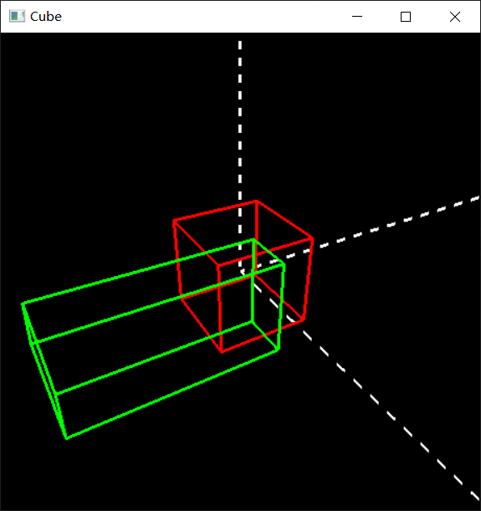

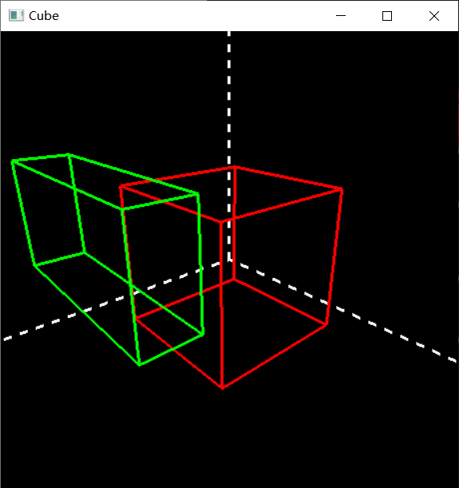

### 矩形关于直线对称

本实验不使用 OpenGL 內建的模型视图矩阵运算实现，而是自己进行矩阵运算，得出变换矩阵，使用该矩阵与原始矩形坐标点相乘，得到变换后的新坐标，完成对称图形的绘制。

由于要进行二维平面上的图形变换，因此需要使用三维齐次坐标变换矩阵进行运算。定义三维矩阵数据类型：

typedef GLfloat martix33[3][3];

定义三维矩阵乘法运算：

void martixmulti(martix33 &m1, martix33 &m2) {  
 double mt[3][3] = { 0 };  
 for (int i = 0; i < 3; i++) {  
 for (int j = 0; j < 3; j++) {  
 mt[i][j] = m1[i][0] * m2[0][j] + m1[i][1] * m2[1][j] + m1[i][2] * m2[2][j];  
 }  
 }  
  
 for (int i = 0; i < 3; i++) {  
 for (int j = 0; j < 3; j++) {  
 MARTIX[i][j] = mt[i][j];  
 }  
 }  
}

只需要将每次变换的矩阵，逐次相乘，就可得到最终的变换矩阵

martix33 move1 = { {1,0,5},{0,1,0},{0,0,1} };  
martix33 rotat1 = { {0.7071,-0.7071,0},{0.7071,0.7071,0},{0,0,1} };  
martix33 scale = { {-1,0,0},{0,1,0},{0,0,1} };  
martix33 rotat2 = { {0.7071,0.7071,0},{-0.7071,0.7071,0},{0,0,1} };  
martix33 move2 = { {1,0,-5},{0,1,0},{0,0,1} };  
  
martixmulti(move1, MARTIX);  
martixmulti(rotat1, MARTIX);  
martixmulti(scale, MARTIX);  
martixmulti(rotat2, MARTIX);  
martixmulti(move2, MARTIX);

该矩阵再和原始矩形的齐次坐标点乘，结果即为经过变换之后新的坐标。无需修改模型视图矩阵，以新的坐标为参数绘制矩形，得到的就是按照给定直线对称变换之后的图形

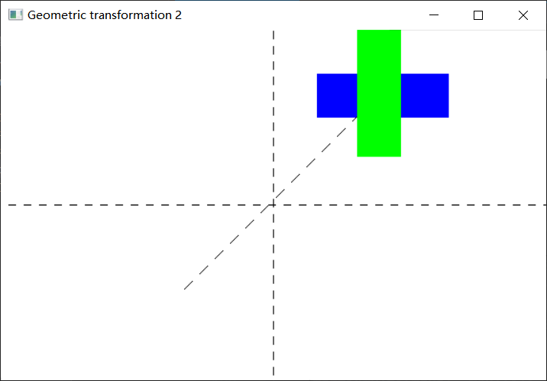

完整代码实现见附录。

### 键盘回调函数与动画

#### 绘图模式切换

该实验需要实现按空格键进行绘制模式切换和场景重绘。因此，需要注册键盘回调函数，当捕获到空格输入时，修改全局变量 currentMode 的值，并调用重绘函数 glutPostRedisplay 重新渲染，实现模式切换。

#### 图形变换动画

要实现动画效果绘制，其实现方式之一是每次绘制时进行小幅度变换，并通过高速调用重绘函数，实现动画效果。

这里，我采用注册时钟回调函数，实现高速重绘

void timer(int value)  
{  
 if (currentMode > 3)  
 {  
 time += 1;  
 }  
 time = time % 360;  
 glutTimerFunc(16, timer, 0);  
 glutPostRedisplay();  
}

该函数检测到模式编号大于 3 时，就对计时器 time 进行增一操作，调用 glutPostRedisplay() 函数重绘。 并在16毫秒之后重启时钟回调函数，进行下一帧图形的绘制。

在动画模式下，绘制函数通过对 time 中保存的数值，叠加微小变换，确定图形变换状态，修改模型视图矩阵，达到图形变换效果。

case 4:  
 glLoadIdentity();  
 glTranslatef(0.01*time, 0.01*time, 0);  
 glBegin(GL_TRIANGLES);  
case 5:  
 glLoadIdentity();  
 glScalef(1+0.02*time, 1-0.01*time, 0);  
 glBegin(GL_TRIANGLES);

为了让动画更流畅播放，需要修改 GLUT 显示模式，使用双缓冲区快速交换完成逐帧绘制

glutInitDisplayMode(GLUT_DOUBLE | GLUT_RGB);

##### 三角形绕中心旋转

绕中心旋转，需要确定旋转中心，旋转中心 x 坐标为三个点 x 坐标的平均值，Y 坐标为三个点 y 坐标的平均值。

之后，需要修改模型视图矩阵，将原点移动到旋转中心，旋转完成之后，重新平移原点到原始位置。

case 6:  
 glLoadIdentity();  
 glTranslatef(centx(X1, Y1, X2, Y2, X3, Y3), centy(X1, Y1, X2, Y2, X3, Y3), 0);  
 glRotatef(1*time,0,0,1);  
 glTranslatef(-centx(X1, Y1, X2, Y2, X3, Y3), -centy(X1, Y1, X2, Y2, X3, Y3), 0);  
 glBegin(GL_TRIANGLES);  
 }  
 glVertex2f(X1, Y1);  
 glVertex2f(X2, Y2);  
 glVertex2f(X3, Y3);  
 glEnd();  
 glutSwapBuffers();

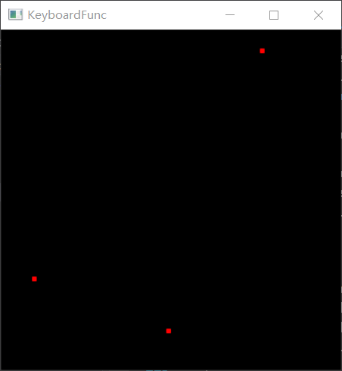 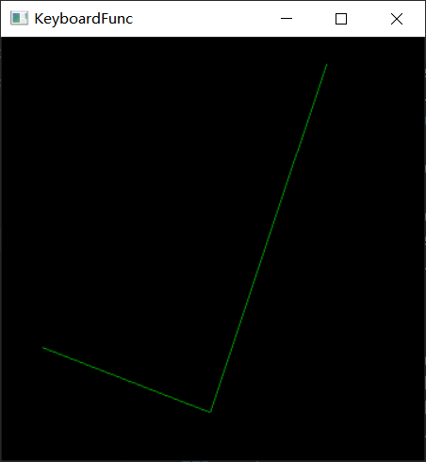

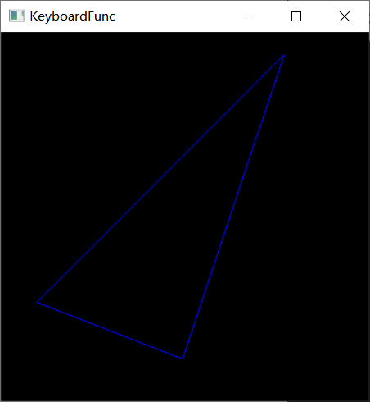 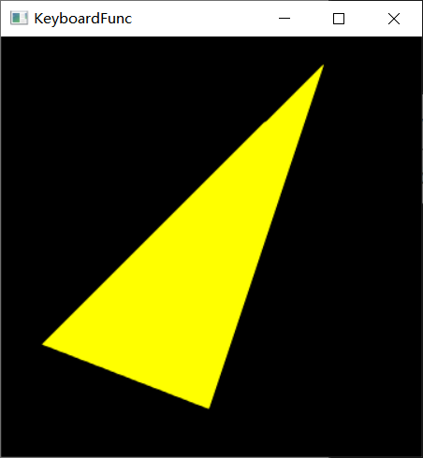

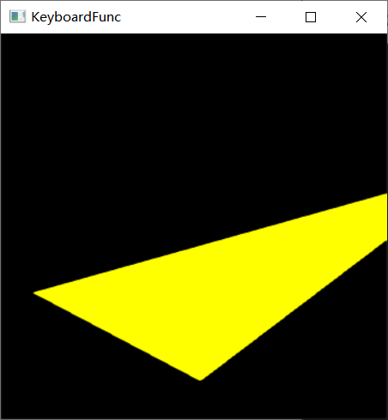 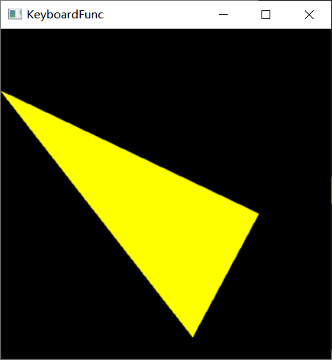

## 四、实验心得体会

通过本次实验，我掌握了 OpenGL 实现二维三维图形变换的基本方法，了解了內建的模型视图矩阵运算的基本原理和过程。在此基础上自己定义了变换矩阵，实现了二维图形变换。并使用键盘、鼠标回调函数，实现了与绘制场景的基本交互。使我对课程所学知识有了更深刻的了解和印象，进一步增强了我的编程能力。

## 附：实验完整代码

#include"GL/glut.h"

#include<memory>

#include <cmath>

using namespace std;

const GLfloat PI = 3.14;

*/// record the state of mouse*

GLboolean mouserdown = GL_FALSE;

GLboolean mouseldown = GL_FALSE;

GLboolean mousemdown = GL_FALSE;

*/// when a mouse-key is pressed, record current mouse position*

static GLint mousex = 0, mousey = 0;

static GLfloat center[3] = { 0.0f, 0.0f, 0.0f }; */// center position*

static GLfloat eye[3]; */// eye's position*

static GLfloat yrotate = PI / 4; */// angle between y-axis and look direction*

static GLfloat xrotate = PI / 4; */// angle between x-axis and look direction*

static GLfloat celength = 20.0f;*/// lenght between center and eye*

static GLfloat mSpeed = 0.4f; */// center move speed*

static GLfloat rSpeed = 0.02f; */// rotate speed*

static GLfloat lSpeed = 0.4f; */// reserved*

*/// calculate the eye position according to center position and angle,length*

void CalEyePostion()

{

    if (yrotate > PI / 2.2) yrotate = PI / 2.2; */// 限制看得方向*

    if (yrotate < 0.01) yrotate = 0.01;

    if (xrotate > 2 * PI) xrotate = 0.01;

    if (xrotate < 0) xrotate = 2 * PI;

    if (celength > 50) celength = 50; */// 缩放距离限制*

    if (celength < 5) celength = 5;

*/// 下面利用球坐标系计算 eye 的位置，*

    eye[0] = center[0] + celength * sin(yrotate) * cos(xrotate);

    eye[2] = center[2] + celength * sin(yrotate) * sin(xrotate);

    eye[1] = center[1] + celength * cos(yrotate);

}

*/// center moves*

void MoveBackward() */// center 点沿视线方向水平向后移动*

{

    center[0] += mSpeed * cos(xrotate);

    center[2] += mSpeed * sin(xrotate);

    CalEyePostion();

}

void MoveForward()

{

    center[0] -= mSpeed * cos(xrotate);

    center[2] -= mSpeed * sin(xrotate);

    CalEyePostion();

}

*/// visual angle rotates*

void RotateLeft()

{

    xrotate -= rSpeed;

    CalEyePostion();

}

void RotateRight()

{

    xrotate += rSpeed;

    CalEyePostion();

}

void RotateUp()

{

    yrotate += rSpeed;

    CalEyePostion();

}

void RotateDown()

{

    yrotate -= rSpeed;

    CalEyePostion();

}

*/// CALLBACK func for keyboard presses*

void KeyFunc(unsigned char key, int x, int y)

{

    switch (key)

    {

    case 'a': RotateLeft(); break;

    case 'd': RotateRight(); break;

    case 'w': MoveForward(); break;

    case 's': MoveBackward(); break;

    case 'q': RotateUp(); break;

    case 'e': RotateDown(); break;

    }

    glutPostRedisplay();

}

*/// CALLBACK func for mouse kicks*

void MouseFunc(int button, int state, int x, int y)

{

    if (state == GLUT_DOWN)

    {

        if (button == GLUT_RIGHT_BUTTON) mouserdown = GL_TRUE;

        if (button == GLUT_LEFT_BUTTON) mouseldown = GL_TRUE;

        if (button == GLUT_MIDDLE_BUTTON)mousemdown = GL_TRUE;

    }

    else

    {

        if (button == GLUT_RIGHT_BUTTON) mouserdown = GL_FALSE;

        if (button == GLUT_LEFT_BUTTON) mouseldown = GL_FALSE;

        if (button == GLUT_MIDDLE_BUTTON)mousemdown = GL_FALSE;

    }

    mousex = x, mousey = y;

}

*/// CALLBACK func for mouse motions*

void MouseMotion(int x, int y)

{

    if (mouserdown == GL_TRUE)

    { */// 所除以的数字是调整旋转速度的，*

        xrotate += (x - mousex) / 180.0f;

        yrotate -= (y - mousey) / 120.0f;

    }

    if (mouseldown == GL_TRUE)

    {

        celength += (y - mousey) / 25.0f;

    }

    mousex = x, mousey = y;

    CalEyePostion();

    glutPostRedisplay();

}

void LookAt() */// 调用 gluLookAt(), 主要嫌直接调用要每次都写好几个参数。。*

{

    CalEyePostion();

    gluLookAt(eye[0], eye[1], eye[2], center[0], center[1], center[2], 0, 1, 0);

}

void RenderScene()

{

    glClearColor(0.0, 0.0, 0.0, 0.0);

    glClear(GL_COLOR_BUFFER_BIT);

    glColor3f(1.0, 1.0, 1.0);

    glLoadIdentity();

    glMatrixMode(GL_MODELVIEW);

    LookAt();

*//glRotatef(45.0, 1.0, 1.0, 1.0);//绕着向量（1,1,1）所指定的轴旋转45°*

    glEnable(GL_LINE_STIPPLE);

    glLineStipple(1, 0x00FF);

    glBegin(GL_LINES);

    glVertex3f(50, 0, 0.0f);

    glVertex3f(0, 0.0f, 0.0f);

    glEnd();

    glBegin(GL_LINES);

    glVertex3f(0, 50, 0.0f);

    glVertex3f(0, 0.0f, 0.0f);

    glEnd();

    glBegin(GL_LINES);

    glVertex3f(0, 0, 50);

    glVertex3f(0, 0.0f, 0.0f);

    glEnd();

    glDisable(GL_LINE_STIPPLE);

    glLineWidth(3.0);

    glColor3f(1.0, 0.0, 0.0);

    glutWireCube(10.0);

    glColor3f(0.0, 1.0, 0.0);

    glTranslatef(10.0, 20.0, 10.0);

    glScalef(2.0, 1.0, 0.5); *//在x、y和z轴放大2倍*

    glTranslatef(-10.0, -20.0, -10.0);

    glutWireCube(10.0);

    glFlush();

}

void ChangeSize(GLsizei w, GLsizei h)

{

    GLfloat aspectRatio;

    if (h == 0)

        h = 1;

    glViewport(0, 0, w, h);

    glMatrixMode(GL_PROJECTION);

    glLoadIdentity();

    aspectRatio = (GLfloat)w / (GLfloat)h;

*/*if (w <= h)*

*glOrtho(-30.0, 30.0, -30.0 / aspectRatio, 30.0 / aspectRatio, -30.0, 30.0);*

*else*

*glOrtho(-30.0*aspectRatio, 30.0*aspectRatio, -30.0, 30.0, -30.0, 30.0);*/*

    gluPerspective(60, aspectRatio, 10, 60);

    glMatrixMode(GL_MODELVIEW);

    glLoadIdentity();

}

void main()

{

    glutInitDisplayMode(GLUT_RGB | GLUT_SINGLE);

    glutCreateWindow("Cube");

    glutDisplayFunc(RenderScene);

    glutReshapeFunc(ChangeSize);

    glutKeyboardFunc(KeyFunc);

    glutMouseFunc(MouseFunc);

    glutMotionFunc(MouseMotion);

    glutMainLoop();

}

#include <GL/glut.h>

#include <iostream>

typedef GLfloat martix33[3][3];

martix33 MARTIX = { {1,0,0},{0,1,0},{0,0,1} };

void martixmulti(martix33 &m1, martix33 &m2) {

    double mt[3][3] = { 0 };

    for (int i = 0; i < 3; i++) {

        for (int j = 0; j < 3; j++) {

            mt[i][j] = m1[i][0] * m2[0][j] + m1[i][1] * m2[1][j] + m1[i][2] * m2[2][j];

        }

    }

    for (int i = 0; i < 3; i++) {

        for (int j = 0; j < 3; j++) {

            MARTIX[i][j] = mt[i][j];

        }

    }

}

void martix33init() {

    for (int i = 0; i < 3; i++) {

        for (int j = 0; j < 3; j++) {

            MARTIX[i][j] = i == j ? 1 : 0;

        }

    }

}

void drawrect(GLfloat x1, GLfloat y1, GLfloat x2, GLfloat y2) {

    GLfloat n = MARTIX[2][0] * x1 + MARTIX[2][1] * y1 + MARTIX[2][2] * 1;

    GLfloat nx1 = (MARTIX[0][0] * x1 + MARTIX[0][1] * y1 + MARTIX[0][2] * 1)/n;

    GLfloat ny1 = (MARTIX[1][0] * x1 + MARTIX[1][1] * y1 + MARTIX[1][2] * 1)/n;

    GLfloat nx2 = (MARTIX[0][0] * x2 + MARTIX[0][1] * y2 + MARTIX[0][2] * 1) / n;

    GLfloat ny2 = (MARTIX[1][0] * x2 + MARTIX[1][1] * y2 + MARTIX[1][2] * 1) / n;

    std::cout << nx1 << " " << ny1 << " " << nx2 << ny2 << std::endl;

    glRectf(nx1, ny1, nx2, ny2);

}

void init()

{

    glClearColor(1.0, 1.0, 1.0, 0.0);

}

void RenderScene()

{

    glClear(GL_COLOR_BUFFER_BIT);

    glColor3f(0, 0, 1);

    glRectf(50.0, 100.0, 200.0, 150.0);

    glColor3f(0, 0, 0);

    glEnable(GL_LINE_STIPPLE);

    glLineStipple(1, 0x00FF);*//第一个参数是倍数，第二个参数是一个十六进制数，用来表示如何显示的*

    glBegin(GL_LINES);

    glVertex3f(-1000, 0, 0.0f);

    glVertex3f(1000, 0.0f, 0.0f);

    glEnd();

    glLineStipple(1, 0x01FF);*//第一个参数是倍数，第二个参数是一个十六进制数，用来表示如何显示的*

    glBegin(GL_LINES);

    glVertex3f(0, 1000, 0.0f);

    glVertex3f(0, -1000, 0.0f);

    glEnd();

    glLineStipple(1, 0x01FF);*//第一个参数是倍数，第二个参数是一个十六进制数，用来表示如何显示的*

    glBegin(GL_LINES);

    glVertex3f(100, 105, 0.0f);

    glVertex3f(-105, -100, 0.0f);

    glEnd();

    glLoadIdentity();

    drawrect(50, 100, 200, 150);

    martix33init();

*/*glTranslatef(-5, 0, 0);*

*glRotatef(-45, 0, 0, 1);*

*glScalef(-1, 1, 1);*

*glRotated(45, 0, 0, 1);*

*glTranslatef(5, 0, 0);*

*glColor3f(0, 1, 0);*

*glRectf(50.0, 100.0, 200.0, 150.0);*/*

    martix33 move1 = { {1,0,5},{0,1,0},{0,0,1} };

    martix33 rotat1 = { {0.7071,-0.7071,0},{0.7071,0.7071,0},{0,0,1} };

    martix33 scale = { {-1,0,0},{0,1,0},{0,0,1} };

    martix33 rotat2 = { {0.7071,0.7071,0},{-0.7071,0.7071,0},{0,0,1} };

    martix33 move2 = { {1,0,-5},{0,1,0},{0,0,1} };

    martixmulti(move1, MARTIX);

    martixmulti(rotat1, MARTIX);

    martixmulti(scale, MARTIX);

    martixmulti(rotat2, MARTIX);

    martixmulti(move2, MARTIX);

    glColor3f(0, 1, 0);

    drawrect(50, 100, 200, 150);

    glFlush();

}

void ChangeSize(GLsizei w, GLsizei h)

{

    float ratio;

    if (h == 0)

        h = 1;

    ratio = (GLfloat)w / (GLfloat)h;

    glViewport(0, 0, w, h);

    glMatrixMode(GL_PROJECTION);

    glLoadIdentity();

    if (w <= h)

        gluOrtho2D(-200.0, 200.0, -200.0 / ratio, 200.0 / ratio);

    else

        gluOrtho2D(-200.0*ratio, 200.0*ratio, -200.0, 200);

    glMatrixMode(GL_MODELVIEW);

    glLoadIdentity();

}

void main()

{

    glutInitDisplayMode(GLUT_RGB | GLUT_SINGLE);

    glutInitWindowPosition(50, 50);

    glutInitWindowSize(600, 400);

    glutCreateWindow("Geometric transformation 2");

    init();

    glutDisplayFunc(RenderScene);

    glutReshapeFunc(ChangeSize);

    glutMainLoop();

}

#include <stdlib.h>

#include <stdio.h>

#include <GL/glut.h>

int currentMode = 0;

int time = 0;

const int ModeNums = 7;

GLfloat X1 = 3;

GLfloat Y1 = 20;

GLfloat X2 = 19;

GLfloat Y2 = 6;

GLfloat X3 = 46;

GLfloat Y3 = 40;

void init()

{

    glClearColor(0, 0, 0, 0);

}

void myKey(unsigned char key, int x, int y) *//响应ASCII对应键，鼠标的当前x和y位置也被返回。*

{

    switch (key)

    {

    case ' ': currentMode = (currentMode + 1) % ModeNums;

        time = 0;

        glutPostRedisplay();

        break;

    case 27: exit(-1);

    }

}

GLfloat centx(GLfloat x1, GLfloat y1, GLfloat x2, GLfloat y2, GLfloat x3, GLfloat y3) {

    return (x1 + x2 + x3) / 3;

}

GLfloat centy(GLfloat x1, GLfloat y1, GLfloat x2, GLfloat y2, GLfloat x3, GLfloat y3) {

    return (y1 + y2 + y3) / 3;

}

void RenderScene()

{

    glClear(GL_COLOR_BUFFER_BIT);

    glMatrixMode(GL_MODELVIEW);

    switch (currentMode)

    {

    case 0: glPointSize(5);

        glBegin(GL_POINTS);

        glColor3f(1.0, 0.0, 0.0);

        break;

    case 1: glBegin(GL_LINE_STRIP);

        glColor3f(0.0, 1.0, 0.0);

        break;

    case 2: glBegin(GL_LINE_LOOP);

        glColor3f(0.0, 0.0, 1.0);

        break;

    case 3:

        glBegin(GL_TRIANGLES);

        glColor3f(1.0, 1.0, 0.0);

        break;

    case 4:

        glLoadIdentity();

        glTranslatef(0.01*time, 0.01*time, 0);

        glBegin(GL_TRIANGLES);

    case 5:

        glLoadIdentity();

        glScalef(1+0.02*time, 1-0.01*time, 0);

        glBegin(GL_TRIANGLES);

    case 6:

        glLoadIdentity();

        glTranslatef(centx(X1, Y1, X2, Y2, X3, Y3), centy(X1, Y1, X2, Y2, X3, Y3), 0);

        glRotatef(1*time,0,0,1);

        glTranslatef(-centx(X1, Y1, X2, Y2, X3, Y3), -centy(X1, Y1, X2, Y2, X3, Y3), 0);

        glBegin(GL_TRIANGLES);

    }

    glVertex2f(X1, Y1);

    glVertex2f(X2, Y2);

    glVertex2f(X3, Y3);

    glEnd();

    glutSwapBuffers();

}

void timer(int value)

{

    if (currentMode > 3)

    {

        time += 1;

    }

    time = time % 365;

    glutTimerFunc(16, timer, 0);

    glutPostRedisplay();

}

void ChangeSize(GLsizei w, GLsizei h)

{

    float ratio;

    if (h == 0)

        h = 1;

    glViewport(0, 0, w, h);

    glMatrixMode(GL_PROJECTION);

    glLoadIdentity();

    ratio = (float)w / (float)h;

    if (w <= h)

        gluOrtho2D(0.0, 50.0, 0.0 / ratio, 50.0 / ratio);

    else

        gluOrtho2D(0.0*ratio, 50.0*ratio, 0.0, 50.0);

    glMatrixMode(GL_MODELVIEW);

    glLoadIdentity();

}

void main()

{

    glutInitDisplayMode(GLUT_DOUBLE | GLUT_RGB);

    glutInitWindowPosition(50, 50);

    glutInitWindowSize(360, 360);

    glutCreateWindow("KeyboardFunc");

    init();

    glutDisplayFunc(RenderScene);

    glutReshapeFunc(ChangeSize);

    glutKeyboardFunc(myKey); *//为当前窗口设置键盘回调函数。*

    glutTimerFunc(0, timer, 0);

    printf("Press space to continue,press escape to exit!\n");

    glutMainLoop();

}